LEUTASCHER SOMMERMARKT‘L

Am Sommermarkt‘l regionale Schmankerln entdecken – von traditionellem Handwerk über Kulinarik bis Naturkosmetik
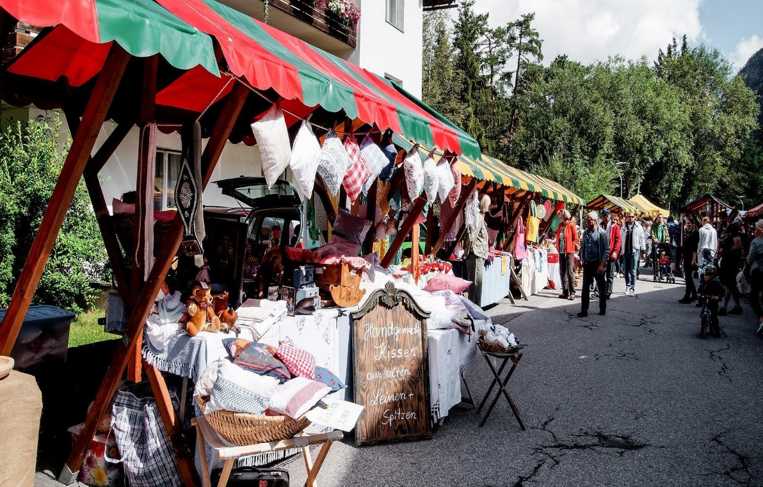
Bummeln, flanieren und in angenehmer Gesellschaft das Leben genießen. Das kann man am kommenden Sonntag beim alljährlichen Leutascher Sommermarkt’l. Die Leutascher Marktler lassen mit ihrem Angebot von regionalen Schmankerln, Bränden und Likören, über naturnahe Dekoartikel, Schmuck und Babykleidung, bis hin zu gesundheitsfördernden Honig- und Kosmetikprodukten keine Wünsche offen.
Neben den heimischen Produkten, die zumeist direkt von den Produzenten erworben werden können, überzeugt das Leutascher Sommermarkt‘l mit seiner urigen Atmosphäre. Die rund 40 Stände inmitten des Weidacher Dorfkerns werden umrahmt von echter Volksmusik von den drei Dörflmusikanten. Für reichlich Schwung und gute Stimmung sorgt auch die Tanzgruppe „Lui-Liners“, die um 14:00 sowie 16:00 Uhr jeweils eine Tanzeinlage zum Besten gibt und im Anschluss alle interessierten Tanzbegeisterten herzlich zu einem Workshop lädt.
Um Kindern und Eltern gleichermaßen den Tag zu versüßen, trumpft das Leutascher Sommermarkt’l mit dem großzügigen Kinderspielplatz auf. Zu den klassischen Spielgeräten gibt es mit dem Kamelreiten ein exotisches Highlight der Sonderklasse.
Der Markt findet am Sonntag, dem 07.08.2022 von 10 bis 17 Uhr nahe dem Spielplatz in Weidach, Leutasch statt. Die Parkplätze befinden sich beim Musikpavillon in Weidach.
Weitere Infos gibt es unter: https://www.seefeld.com/veranstaltungskalender/e-leutascher-sommermarktl
Kontakt und Rückfragen:

Region Seefeld – Tirols Hochplateau
c/o Michael Simperl
Kirchplatzl 128a, A-6105 Leutasch
M: +43 (0)664 / 889 458 47
michael.simperl@seefeld.com
www.seefeld.com

